Тақырып: Кенорындарының барлау сатылары.
Жоспар:

- Алдын ала барлау
- Түбегейлі барлау
- Жете барлау
- Эксплуатационды барлау

1. Алдын ала барлау
Іздеу мен іздеу бағалау жұмыстарының нәтижесінде жағымды бағасы алған объекттерінде жүргізіледі.
Осы сатыда келесі мәліметтер анықталу керек:
Кенорынның жалпы мөлшері
Пайдалы қазба денелерінің пішіні мен мөлшері туралы шамамен түсінікті алу
Пайдалы қазбаның сапасын
Кенорынның жатыс жағдайын, гидрогеологиялық және тау-кентехникалық жағдайы
Инструменталды топонегізде геологиялық карталар құрастырылады. Карталардың масштабы геологиялық құрылыстың мөлшерімен күрделілігіне және пайдалы қазбаның түріне қарай алынады- 1:10000 және 1:1000 кейде 1:500
Алдын ала барлаудың тереңдігі жұмыс жобасымен анықталады. Мұнда гидрогелогиялық және инженерлі-геологиялық зерттеулер жүргізілуі керек.Объекттің гидрогеологиялық жағдайына байланысты келесі жұмыстар орындалады: қарапайым және күрделі гидрогеологиялық жұмыстар.
С1 санаты бойынша барланған қордың I тобының мөлшері 40-50%, II және III тобының мөлшері 30-40 %, ал кенорынның IV тобының қорлары С2 санаты бойынша барланады.
Осы санаттар бойынша қорлардың мөлшері пайдалы қазбаның түріне, кенорынның геологиялық құрылысының күрделілігіне, тұрақты құрамына, құрамындағы пайдалы компоненттердің өзгергіштігінебайланысты болады.
Алдын ала барлау нәтижесі технико-экономикалық доклад толтырылады (ТЭД).

2. Түбегейлі барлау

Түбегейлі барлау – алдын ала барлау нәтижесінде оң баға алған, алдағы он жылдықта кен өндіру ісінде болашағы бар кенорындарда жүргізіледі.
Геологиялық түсірілім 1:2000 және 1: 1000(1:500) масштабта орындалады.
Түбегейлі барлау үрдісінде кенорынның асқан дәлдікпен құрылымдық ерекшеліктері, пішіні, сапасы, кенорынның табиғи түрлері, пайдалы қазбаның шикізаттық сапасы анықталады. Т.б. әдістемесі кенорынның геологиялық маңыздылығына, тау-кен бұрғылау және геофизикалық барлау жұмыстарына негізделеді. Мұнда бар В және А санаттары бойынша жүргізіледі.

3. Жете барлау

Түбегейлі барлаудан кейін жүргізіледі. Жете барлаудың мақсаттары:
Тау-кен жұмыстарын арттыру, геологиялық құрылым, пайдалы қазбаның сапасын, қатты пайдалы қазбаның ресурстарын анықтау.
Пайдалы қазбаның заттық құрамын және өзіндік ерекшеліктерін қосымша анықтау .

4. Эксплуатационды барлау

Кенорындарды барлаудың барлық кезеңінде жүргізіледі.
Эксплуатационды барлаудың маңызды мақсаттары:
Кенді дененің контурын анықтау
Қорлардың санымен сапасын анықтау
Нәтижесінде кенорындардың схемасы, өндіруге дайындық жобасы, шахтаның оптималды құралуы, пайдалы қазбаны өндіру маңыздылығы анықталады.

Тақырып: Барлаудың техникалық құралдары мен жүйелері.

1. Тау-кен барлау қазындылары

2. Бұрғылау барлау ұңғымалар

3. Ұңғымаларды тағайындау бойынша олардың топтануы

Барлау құралдардың негізгі түрлері
Барлау құралдар (разведочные средства) келесі топтарға жабдықтау түрі және әдістемелік негіздері бойынша бөлінеді:

- Тау-кен барлау қазындылары

- Бұрғылау барлау ұңғымалар

- Геофизикалық әдістер

1. Тау-кен барлау қазындылары

Тау-кен барлау қазындылардың түрлері:
-тазартпалар, - апаншалар; - канавалар,
-тікқазбалар, -дудкалар, -шахталар,
-штольнялар және олармен байланысты қазындылар:
-жердің беткейіне шықпайтын – квершлагтар, штректер, орттар,
гезенктар, ормелелер (востающий);
Осы қазындыларды вертикальды, горизонтальды, жер үстінде жүргізілетін және жер астында жүргізілетін деп бөлүге болады.
Тазартпалар – дұрыс емес пішінді қазынды, түпкі тау жыныстарды ашу үшін немесе олардан үгілуге ұшыраған қабатты алу үшін қолданады.
Апаншалар ( копуш, закопушка) – шұңқыр тәріздес қазынды, кесіндісі 0,16-0,24 м2, тереңдігі 0,8 м. Жұқа топырақ қабатымен көмілген түп жыныстардың беткі
жақтығын ашу мақсатында қазылатын шұңқыр - тау қазындылардың өте
қарапайым түрлерінің бірі.
Канавалар – борпылдақ түзілімдерде көбінесе түпкі тау жыныстарға дейін 3 метр
тереңдікке дейін, сирек 5 метрге дейін жүргізіледі.
Ұзындығына қарай:
а) Қысқа – бірнеше метрден 20-30 метрге дейін;
б) Ұзын немесе магистралды – жүздеген метрге дейін жүргізіледі.
Еңі 0,7-1 метрге дейін.
Тікқазбалар және дудкалар - вертикальды қазынды, тереңдігі 10-15м, 30-40 метр.
Олар шоғырларды барлау үшін, немесе өнімді зоналардың сағалануы мен еңістелуі бойынша басқа қазындыларды өтуге жақындату қазынды болып келеді.
Кесіндісі домалақ болса тікқазба дудка деп аталады.
Штольня – көбінесе таулы аймақтарда қолданады, горизонтальды қазынды. Кесіндісі: 1,8; 2,7; 3,6 м2
Шахталар – вертикалды (еңісті ді болады) қазынды, кесіндісі 4 м2. Кенорныды тереңдікке
барлау үшін қолданады.
(Еңісті шахталар пайдалы қазбалар шыққан жерде өтіледі, ПҚ денесін еністелу
бойынша зерттейді.)
Шахталар өндірілуге жарамды болу есебімен жүргізіледі (қосымша шығу, тіреу
материалдарын жіберу үшін, су төкпе, желдету ретінде)
Шахталар кенді дененің төсенеш блогі жағынан өтіледі. Горизонттар арасындағы қашықтықтардың биіктігі бірдей болу керек және блоктың эксплуатациялық мүмкіндік биіктігіне сай болу керек (30-40; 50-60м).
Квершлаг – кенорынның немесе кенді дененің сағалануына перпендикулярды жүргізіледі.
Штректер - горизонтальды қазынды,
Орт (рассечка) - горизонтальды қазынды штольня мен штректардан өтеді, өнімді зонада ПҚ дененің қалындығын қыйып өту үшін жұргізіледі.
Орттар белгілі бір қашықтықпен кенді дененің морфологиялық қасиеттері өзгеріуіне қарай бойлық бағытта жүргізіледі.
Горизонтальды қазындылардаң вертикалды, еністі қазындылар өтеді.
Олар гезенк және өрмелер (восстающий) деп аталады, квершлаг, орт, штректардаң үстінде немесе астында орналасқан барланып жатқан горизонтардағы кенді денені қыйп өту үшін жүргізіледі.

2. Бұрғылау барлау ұңғымалар

Бұрғылау ұңғыма – цилиндр пішінді қазынды, кесіндісі ұзындығына қарай кіші
болады.
Бұрғылау негізінде екі механикалық принципі бар:

- Ұңғымада тау жынысты ұсақтайтың соққы

- Ұңғымада тау жынысты ұнтақтайтың айналу

Барлау бұрғылау ұңғымалары - пайдалы қазбаларды тереңдікте зерттеуде ең көп
қолданатын құралдардың бірі. Бұл арқылы пайдалы қазбаның көлемін ғана емес
сондай – ақ оның сапасында біле аламыз.
Колонкалы бұрғылау – барлау ұңғыманың басты түрі болып саналады. Осы бұрғылау
айналмалы, механикалық, забой сақиналы. (алмазды, қаттықорытпалы,
бытыралы).
Айналмалы бұрғылаудың маңызы - осьтік салмақ пен айналмалы күштердің әсер ету нәтижесінде тау жыныстардың үгітілуі.
Тау жыныстрадың үгітілген бөлшектері жуу сұйықтығы арқылы немесе ауамен ұңғымадан шығарылады, (шуу сұйықтығы – коронканы суытады).
Бұрғылау колонкалы агрегаттың құрамы:

- Бұрғылау станогі;

- Қозғалтқыш (двигатель)- электрлі, іштен жанатын (внутреннего сгорания)

Колонкалы бұрғылаудың артықшылықтары:
а) керн алу - ПҚ мен геологиялық қиманы сипаттайтын сенімді материал
б) борпылдақ тау жыныстардан бастап қатты тау жыныстарға бұрғылауға болады
в) горизонтальды, вертикальды, еністі ұңғымаларды бұрғылауға мүмкіншілік
Ұңғымалардың тереңдігіне қарай бұрғылау агрегаттардың ұсынылған түрлері.
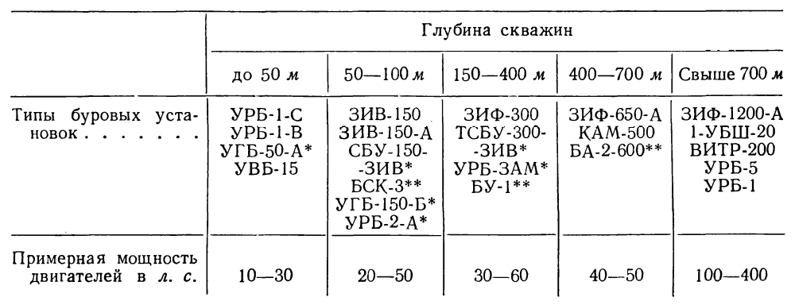
Керндің шығымын жоғарылату үшін келесі шаралар орындалу керек:

1. ПҚ бойынша үлкен диаметрмен бұрғылау

2. Минимумға дейін жуу ағысын азайту

3. Қысқа ...........(уходки) бұрғылау (0,5-0,8м)

4. Борпылдақ ПҚ ....................................... (затирка всухую)

5. Бытыралы (дробовой) бұрғылаудан алмазды немесе қатты қорытпаға көшу

6. Қос колонкалы құбырларын қолдану

7. Сорапсыз бұрғылау (безнасосное бурение)

Соққылы механикалық бұрғылау
Бұл тәсілде қашаудың соққылауы арқылы ұңғымадағы тау жыныстары талқандалады. Себебі соққы әсерінен жыныс жаншылады және шытынап сынады. Арқанды соққылама бұрғылау тәсілінде соққыш қармақтың салмағымен ауырланған қашау едәуір биіктіктен ұңғымаға жіберіледі. Оны арнайы механизм орындайды. Құбыр цилиндр тәрізді болуы үшін қашауды өз осінің айналасында белгілі бір бұрышқа бұрып отырады. ( 10- 600 ) Бұл тәсіл гидрогеологиялық ұңғымаларда қолданылады. Жұмсақ және қатқыл жыныстарда қолданылады. Кемшілігі – бұрғылау қарқынын одан әрі арттыру мүмкін емес. Себебі бұрғы аспабы ұңғымаға өз салмағымен құлайтындықтан белгілі уақыт ішінде ұңғымаға берілетін энергияны көбейтуге болмайды.
Колонкалы бұрғылау
Маңыздылығы- керн алу. Керн арқылы геологиялық құрылым және пайдалы қазба туралы мәлімет алуға болады. Қолонкалы бұрғылауда қолданылатын коронка түрлеріне байланысты ол 3- ке бөлінеді.
Қатты қорытпалы
Алмазды
Бытыралы
Егер керн керек емес болған жағдайда әртүрлі қашаулар қолданылады. Ұңғыманы бұрғылау өте қиын әрі күрделі жұмыс. Сондықтан осындағы жыныс талқандауға тікелей қатысатын аспаптар негізгі аспаптар қатарына жатады. Ал бұрғыланған тау жыныстарының кернін қабылдап алу және бұрғылау кезінде ұңғыма бағытын өзгертпей дұрыс сақтау үшін колонкалы құбырлар қолданылады.
Айналсоқ бұрғылау
Конструкциялары әртүрлі гидросоққыштар мен пневмосоққыштар қолданылады. Аспапты салқындату және ұңғыма түбін тазалауға жіберілетін жуу сұйықтығының күшінен гидросоққыштар , ал үрлеп бұрғылағанда қолданылатын ауа күшімен пневмосоққыштар жұмыс істейді. Сұйықпен қысылған ауаның кинетикалық энергиясын забойлық машиналар ұрғыш поршеннің ілгерілі- кейінді қозғалысына айналдырады.
Гидротранспортпен бұрғылау
КГК жетістігі: қоңыр көмір, тас көмір, боксит сияқты жыныстарды бұрғылағанда өте тиімді және жыныс талқандаушы аспап тозғанға дейін жұмыс істейді.
Кернсіз бұрғылау
Мұнда ұңғыма беткейіндегі барлық жыныстар талқандалады. Айналмалы бұрғылауда көтеріп- түсіру операцияларына кететін уақыт керннің толуына байланысты болса, бұл әдісте жыныс талқандаушы аспап тозғанға дейін ондай әрекет жүргізілмейді. Артықшылығы- шығын аз. Келесі әрекеттерге қолдануға болады:
Пайдалы қазбаның орналасу тереңдігіне жеткенге дейін аралас жыныстарды бұрғылау.
Геофизикалық ұңғымаларды бұрғылау.
Ұңғымаларды суға немесе гидрогеологиялық зерттеулерге жабдықтау.
Ұңғымаларды апаттық жағдайларда толық бұрғылау.
Нақты мәлімет алу үшін қайта бұрғылау.
Шнекті бұрғылау
Жұмсақ жыныстарды тайыз ұңғымаларда бұрғылау үшін бұрғылау кеңінен таралған. Бұрғылаудың бұл түрі бұрғылау колоннасы құбырларының орнына сыртында бұранда тәрізді транспортері бар шнекті буындар қолданылады. Бұл тәсілмен бұрғыланғыштығы 1- 6 категориялы тау жыныстарын бұрғылауға болады. Шнекпен бұрғылау тісілі айналмалы және ұңғыманы жумай бұрғылау қатарына жатады. Жұмсақ жыныстарды бұрғылағанда мұның өнімділігі қолмен бұрғылауға қарағанда 12- 13 есе жоғары, ал өзіндік құны 3- 7 есе кем тұрады. шнекті тәсілді көбінесе инженерлік- геологиялық , гидрогеологиялық зерттеу, кен орындарын іздеу және барлау, бұрғыланған ұңғымаларды қазу үшін пайдаланады. Шнек қашауына қойылатын талаптар қатарына оның жыныстарды тез талқандап, лезде салқындатуы жатады.
Роторлы бұрғылау
Балшық ерітінділері арқылы ұңғыманың қабырғасы балшықтанады да, сулы горизонттан ұңғымаға су өткізеді. Орта немесе ұсақ түйіршікті құмдарды бұрғылағанда балшық ерітіндісі орта есеппен 30- 40 мм ұңғыма қабырғасынан өтеді. Жарықшағы мол жыныстарды сумен жуып бұрғылағанда ұнтақтар суға араласып, жарықшақты бітеп тастайды да, судың жолы жабылып қалады. Сулы горизонттың су беруін азайтпау үшін және бұрғылаудан кейін оны бұрынғы қалпына келтіру үшін мынадай шаралар орындалады:
Бұрғылау кезінде сапалығы аз, яғни су бергіштігі аз, коллоидтығы көп ерітіндіні пайдаланады.
Сулы горизонтты тез бұрғылап өтеді.
Әр пайдалы қазбаға барлау торлардың қалындылығы ҚМК нұсқауы бойынша таңдалады.
Тақырып: Барлаудың техникалық құралдары мен жүйелері.
Жоспар:

1. Кенді денелерді контурлау мен бақылау.

2. Кенді денені жер беткейінен контурлауы:

1. Кенді денелерді контурлау мен бақылау

Кенді дененің пішініне және жатысына қарай контурлау тәсілін тандайды. Тік құлаған денелерді вертикалды жазықтыққа проекциалайды, кенді дененің құлаубұрышы 40-450 болған кезде өз жазықтығында қарастырылады (горизонтальді), изометриялық денелер жобада қарастырылады.
Нақтылық дәрежесі бойынша контурлаудың үш тәсілін ажыратады:
1. Үздіксіз – жапсарластардың бақылауы жер беткейінде канавалар, траншеялар арқылы, ал тереңдікте штректер, штольнялар, вертикалды ұңғымалар арқылы бақылайды.
2. Интерполяция – кенді қазындылар бойынша жүргізіледі.
3. Экстраполяция – кенді барлау қазындылардың шегінен тыс жүргізіледі. Шектелген, шектелмеген экстрополяция түрі бар.
Тағайындау (по назначению) контурлардың түрлері:
1. Нөлдік контур – кенді денені толық қиылуын сипаттайды. Экстрополяция үзік-үзік сызықпен жүргізіледі.
2. Барлау контур – шеткі кенді қазындылар бойынша жүргізіледі. Интерполяция тұтас сызығымен жүргізіледі.
3. Өнеркәсіптік контур – кондициялық қорларды сипаттайтын шеткі кенді қазындылар арқылы жүргізіледі.
4. Сортты контур – кеннің жеке сорттары мен түрлерін белгілейді.
5. Сыртқы контур – болжалды шектелудің (выклинивания) контуры. Шектелмеген экстрополяция арқылы анықталады. (геологиялық тәсілдер арқылы немесе формалды).

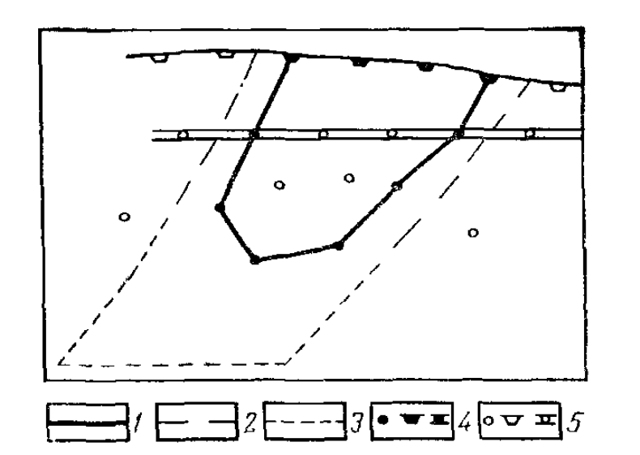
Мысалы: ішкі және сыртқы контурлар
1 – ішкі контур
2 – сыртқы контур (шектелген экстрополяция арқылы жүргізілген)
3 - сыртқы контур (шектелмеген экстрополяция арқылы жүргізілген)
4 – кенді қазындылар
5 – кенсіз қазындылар
Шектелмеген экстрополяцияның геологиялық тәсілдері:
- әртүрлі таскелбеттердің шекараларында сыртқы контурды жүргізу (шөгінді кенорындарға);
- жағымды жыныстардың шекаралары бойынша;
- шоғырды шектейтің тектоникалық бұзылыстар бойынша;
- пайдалы қазбалардың табығы қиылуы бойынша (излиния қималар әдісі);
Шектелмеген экстрополяцияның формалды тәсілдері:
- сыртқы контурды шеткі қазындылардың ½ интервалына тең жүргізеді;
2. Кенді денені жер беткейінен контурлауы:
1. екі бір-біріне перпендикулярды барлау сызықтарды жүргізу арқылы;
2.барлау қазындыларды сирек дұрыс торлар бойынша жүргізу;
3. веторлы тәсіл – бір бастапқы нүктеден бағытталған вектор сызығы бойынша барлау қазындыларды жүргізу.
Мысал: ПҚ денені контурлау тәсілдер:
а) барлау қазындылар торы;
б) екі бір-біріне перпендикулярды барлау сызықтар.
Дұрыс барлау торлардың түрлері:
а) текше;
б) тік бұрыш;
в) ромбалық;
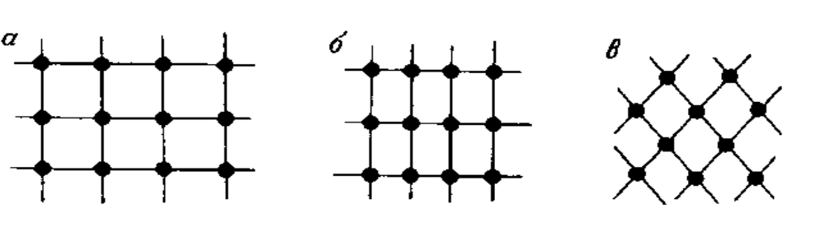

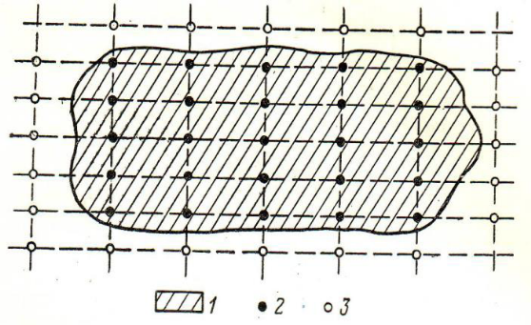
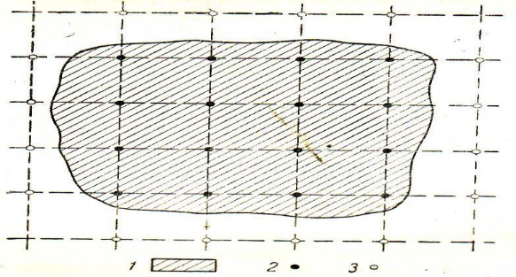
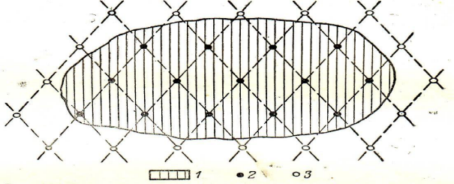

Тақырып: Қорлардың категорияларын (санаттарын) барлаудың жалпы сипаттамасы.
Жоспар:

- С2 – болжамды қорлар;
- С1 – алдын-ала барланған қорлар;

Қатты пайдалы кенбайлық қорлары барланғандығы жағынан С2, С1, В және А санаттарына бөлінеді.
- С2 – болжамды қорлар;
- С1 – алдын-ала барланған қорлар;
- В – түбегейлі-барланған қорлар;
- А – дайындалған (подготовленные) қорлар.
С2 санатты қорлар төмендегі талаптарды қанағаттандыруы керек:
1) пайдалы кенбайлық мөлшерлері, пішіні, ішкі қыртыс құрылымы, олардың жату талаптары геологиялық, геохимиялық, геофизикалық мәліметтер бойынша бағаланып, барлау қазбаларының сирек желісімен пайдалы кенбайлықты ашумен расталған болуы керек;
2) пайдалы кенбайлық қорларының нобайы барлау қазбаларын сынамалау негізінде бағалау және (немесе) өнеркәсіптік кондициялардың талаптарына сәйкес және (немесе) әлдеқайда жоғары санатты қорларды есептеу кезінде қолданылған параметрлердің геологиялық негізделген экстраполяциясы арқылы анықталуы керек;
3) пайдалы кенбайлықтың сапасы мен технологиялық қасиеттері бірлі-жарымды зертхана сынамаларының зерттеулері нәтижелері бойынша анықталуы керек немесе мына не басқа ұқсас кенорнының көбірек зерттелген учаскелерімен ұқсастығы жағынан бағалануы керек;
4) гидрогеологиялық, инженерлік-геологиялық, кен-геологиялық, экологиялық басқа да табиғи жағдайлар кенорнының басқа да учаскелері жөніндегі бар мәліметтер бойынша, барлау қазбаларындағы бақылаулар, ауданда белгілі кенорындарына ұқсастықтары бойынша бағалануы керек;
5) кенорнының немесе оның учаскесінің геологиялық, технологиялық, гидрогеологиялық, инженерлік-геологиялық және экологиялық жағдайларын зерттеу нәтижелері бойынша бағалау кондицияларының техникалық-экономикалық негіздемесі жасалады. МҚК оң қорытынды шығарып, бағалау кондицияларының параметрлерін бекіткен жағдайда, С2 санат бойынша кенорнының немесе учаскенің қорлары есептеледі. МҚК қорлардың есебі бар есепті белгіленген тәртіпте қарастырады.
С1, В, А санатты расталған (барланған) қорлардың кеңістік орнықтырылуы және саны, олардың санат бойынша ықтимал қатынастары кенорындарының нақты геологиялық ерекшеліктерін, кен өндіруші кәсіпорнының құрылыс талаптарын және күрделі салымдарға кәсіпкерлік тәуекелдің қабылданған деңгейі есепке алына отырып қабылданады.
С1 санатты қорлар келесі талаптарға сәйкес болуы керек:
1) пайдалы кенбайлық қыртысының мөлшері мен оларға тән пішіндер, олардың жатуы мен ішкі құрылымының негізгі ерекшеліктері анықталуы керек, пайдалы кенбайлық қыртыстарының өзгергіштігі мен ықтимал үзіктілігі бағалануы керек, ал тақталық кенорындар мен құрылыс және қаптау тасы кенорындары үшін тектоникалық бұзылулардың қарқынды даму аудандарының болуы анықталуы керек;
2) пайдалы кенбайлық қорларының нобайы геофизикалық және геохимиялық зерттеулердің және геологиялық негізделген экстраполяция мәліметтерін есепке ала отырып, қазбаларды сынау нәтижелері бойынша өнеркәсіптік кондицияларына сәйкес анықталуы керек;
3) геологиялық-технологиялық карта жасау және тектік және іріктеу зертханалық технологиялық сынамаларының зерттеулері пайдалы кенбайлықтың табиғи түрі мен өнеркәсіптік (технологиялық) тегі анықталуы керек, олардың кеңістікте таралуы мен пайдалы кенбайлықтардың өнеркәсіптік (технологиялық) тектері мен іріктелгіштігінің жалпы таралу заңдылығы мен сандық қатынасы, пайдалы және зиянды құрамдастардың болатын минералды пішіндері анықталуы керек, кондициялармен қарастырылған барлық көрсеткіштер бойынша бөлінген өнеркәсіптік (технологиялық) түрлері мен іріктелгіштіктерінің сапасы технологиялық зерттелуі керек, технологиялық регламентке нұсқаулар жасалуы керек;
4) гидрогеологиялық, инженерлік-геологиялық, кен-геологиялық, экологиялық және басқа да табиғи жағдайларды зерттеу өнеркәсіптік және (немесе) бағалау кондицияларына сәйкес негізгі көрсеткіштерді сипаттауы керек;
5) кен орындарының геологиялық, технологиялық, гидрогеологиялық, кен-геологиялық, экологиялық жағдайларын зерттеу нәтижелері бойынша өнеркәсіптік кондициялардың ТЭН жасалады. Қорытынды оң болғанда және өнеркәсіптік кондициялардың параметрлері бекітілген жағдайда, МҚК өнеркәсіптік санаттар бойынша кенорындарының қорларын есептейді. Қорлар есептемесі берілетін есепті МҚК белгіленген тәртіпте қарастырады.
Тақырып: Қорлардың катигорияларының барлауының жалпы сипаттамасы.
Жоспар:

- В – түбегейлі-барланған қорлар;

- А – дайындалған (подготовленные) қорлар.

В санатты қорлар төмендегі талаптарды қанағаттандыруы керек:
1) пайдалы кенбайлықтардың мөлшерлері, негізгі ерекшеліктері, пішін өзгергіштігі, ішкі құрылымы, қыртыстарының жату талаптары, ішкі кенсіз және кондицияланбаған учаскелердің кеңістікте орнығуы белгіленуі керек, ірі жарылыс бұзушылықтары болған жағдайда, олардың жай-күйі мен араласу амплитудасы анықталып, аз амплитудалы жарылыс бұзушылықтар дамуының ықтимал дәрежесі сипатталуы керек;
2) пайдалы кенбайлық қорларының нобайы геологиялық белгілермен, геофизикалық және геохимиялық зерттеулердің мәліметтерімен негізделген экстраполяцияның шекті аймағымен шектелгенмен қоса (қыртыстардың ұстап тұру қуатында және пайдалы кенбайлық сапасы кезінде) барлау қазбалары жөніндегі өнеркәсіптік кондициялардың талаптарына сәйкес анықталуы керек;
3) сынамалардың іріленетін-зертханалық тектілігі мен іріктелгіштін зерттеу нәтижелері бойынша табиғи ерекшіліктері анықталып, бөлінуі керек, мүмкіндігінше, пайдалы кенбайлықтың өнеркәсіптік (технологиялық) тектері нобайлануы керек, пайдалы және зиянды құрамдастардың болуының минералды пішіндері анықталып, барлық қарастырылған өнеркәсіптік көрсеткіш кондициялары бойынша пайдалы кенбайлықтың бөлінген өнеркәсіптік (технологиялық) тектері мен іріктелгіштігінің сапасы зерттелген болуы керек, технологиялық зерттеу дәрежесі технологиялық регламентті жасау үшін жеткілікті болуы керек;
4) гидрогеологиялық, инженерлік-геологиялық, кен-геологиялық, экологиялық және басқа да табиғи жағдайлардың зерттелуі өнеркәсіптік кондицияларына сәйкес негізгі көрсеткіштерді сапалы және сан жағынан сипаттауға мүмкіндік беруі керек.
А санатты қорлар төмендегі талаптарға сәйкес болуы керек:
1) пайдалы кенбайлық қыртысының мөлшерлері, пішіні, жату талаптары анықталып, морфологиясы мен ішкі құрылымының сипаты мен заңдылығы зерттелуі керек, пайдалы кенбайлық қыртысының ішінде кенсіз және кондицияланбаған учаскелер анықталып, нобайлануы керек, жарылыс бұзушылықтары болған жағдайда, олардың жай-күйі мен амплитудалық араласуы белгіленуі керек;
2) пайдалы кенбайлық қорларының нобайы барлау және пайдалану қазбаларының желі бойынша өнеркәсіптік кондициялардың талаптарына сәйкес экстраполяциясыз анықталуы керек;
3) жартылай өнеркәсіптік және өнеркәсіптік тектер мен іріктелген сынамалардың зерттеу нәтижелері бойынша пайдалы кенбайлықтың өнеркәсіптік (технологиялық) тектері мен іріктелгіштігі анықталуы керек, минералды пішіндер бойынша бағалы және зиянды құрамдастардың құрамы, қасиеттері анықталып, бөліну керек, көрсеткіштердің барлық қарастырылған өнеркәсіптік кондициялары бойынша пайдалы кенбайлықтың бөлінген өнеркәсіптік (технологиялық) тектері мен іріктелгіштігінің сапасы технологиялық зерттелуі керек, технологиялық зерттелу дәрежесі технологиялық регламентті жасау үшін жеткілікті зерттелуі керек;
4) гидрогеологиялық, инженерлік-геологиялық, кен-геологиялық, экологиялық және басқа да табиғи жағдайларда кенорнын бастапқы жобасын жасау үшін бастапқы мәліметтерді толық қамтамасыз ететіндей егжей-тегжейлі зерттелуі керек.
А, В және С1 санатты қорлар С2 санатты қорларымен бірге өнеркәсіптік кондициялардың ТЭН жасау үшін қолданылады.
Кешенді кендердің және құрамында негізгі құрамдастары бар қорлар бір ғана санат бойынша есептеледі. Өнеркәсіптік мәні бар жолай құрамдастардың қорлары негізгі құрамдастардың қорларын есептеу нобайында есептеліп, зерттелу дәрежесіне, бөліну сипатына, болу пішіндеріне, технологиялық алынуына сәйкес санаттар бойынша бағаланады.
Тақырып: Кенорындардың өнеркәсіптік топтамасының барлау жұмысындағы мақсаты.
Жоспар:
- Геологиялық зерттеу үшін геологиялық құрылымның күрделігіне қарай кенорындарын (учаскелерді) топтарға бөлу
- Геологиялық зерттеу үшін геологиялық құрылымның күрделігіне қарай кенорындарын (учаскелерді) топтарға бөлу
Өнеркәсіптік игеру үшін әзірленген кенорындарын (учаскелерді) зерттеудің мақсатты дәрежесі геологиялық құрылымының күрделігіне және пайдалы кенбайлықтардың тарауына қарай, сондай-ақ оған байланысты экономикалық факторлардан – геологиялық барлық жұмыстарды жүргізу үшін талап етілетін қаражаттар мен уақыттың шығындалуына қарай анықталады. Осыны есепке ала отырып, пайдалы кенбайлықтарды өндіретін дербес кәсіпорындардың өндіреді деп белгіленген кенорындары немесе ірі кенорындарының учаскелері үш топқа бөлінеді.
Бірінші топ - қорларының басым бөлігі (70% көп) бұзылмаған немесе жатысы әлсіз бұзылған, ұсталған қуаттылықпен, ішкі құрылыспен, негізгі құнды құрамдастар тегіс бөлініп, пайдалы кенбайлық сапасы мен пайдалы кенбайлық қыртыстарында болатын жай геологиялық құрылымды кенорындар (учаскелер).
Осы топтағы кенорындарының геологиялық құрылымының ерекшеліктері А, В, С1 және С2 санатты қорларды барлау кезінде табылуы мүмкін.
А-10%;
В-20%;
С-70%.
Екінші топ – қорларының басым бөлігі (70% көп) өзгергіш қуаттылықпен және пайдалы кенбайлық қыртыстарының ішкі құрылымымен немесе бұзылған жатуымен, қазылатын немесе негізгі бағалы құрамдастардың тегіс бөлінбеу сапасымен сипатталатын күрделі геологиялық құрылысты кенорындары (учаскелер), сондай-ақ күрделі кен-геологиялық қазу талаптары бар жай геологиялық құрылысты көмір және қазынды тұзды кенорындар.
Осы топтағы кенорындарының геологиялық құрылымының ерекшеліктері В, С1 және С2 санатты қорларды барлау процесінде табу мүмкіндігін анықтайды.
А-10%;
В-20%;
С1-80%.
Үшінші топ – қорларының негізгі бөлігі (70% көп) қуатының, ішкі құрылысының оқыс өзгергіштігімен немесе пайдалы кенбайлық қыртысының үдемелі бұзылған жатысты немесе пайдалы кенбайлықтың ұсталмайтын сапасымен, негізгі құнды құрамдастарының тегіс емес бөлінуімен сипатталатын өте және шамадан тыс күрделі геологиялық құрылысты кенорындары (учаскелер). Осы топтың кенорындарында А және В санатты қорларды барлау кезінде анықтау барлаудың жоғары құндылығы мен төмен тиімділігінің салдары мақсатсыз болады. Осы топтың кенорындарының (учаскелерінің) қорлары негізінен С1 және С2 санаттары бойынша барланады.
А-0%;
В-0%;
С1-80%; С2-20%.
Төртінші топ – осы топқа кенорындардың немесе олардың учаскелерінің геологиялық құрылысы аса күрделі болады. Пайдалы қазбаның қалындылығы мен ішкі құрылысы өзгергіш және жатысы бұзылған болады; сапасы ұстамсыз, пайдалы компоненттердің таралуы біркелкі болмайды.
А-0%;
В-0%;
С1-50%;
С2-50%.

